Título
Autor ^{1*} , Autor ², Autor ³
(O texto para submissão não deve conter autoria e outras informações que permitam identificação dos autores)

Resumo: A razão do trabalho, seus principais objetivos e análises, além das conclusões obtidas do estudo. O resumo não deve ter mais de 250 palavras.
Palavras-chave: (em negrito, Times New Roman 12) palavra e ponto e vírgula; palavra e ponto e vírgula; última palavra e ponto.

Resumen: (alinhado à esquerda, em negrito, Times New Roman tamanho 12) Texto do resumo em fonte Times New Roman tamanho 12 em parágrafo único, com espaçamento duplo,recuo de 1,27 cm e alinhado à esquerda. De 150 a 250 palavras.
Keywords: (em negrito, Times New Roman 12) palavra e ponto e vírgula; palavra e ponto e vírgula; última palavra e ponto.

Abstract: (alinhado à esquerda, em negrito, Times New Roman tamanho 12)
Texto do resumo em fonte Times New Roman tamanho 12 em parágrafo único, com espaçamento duplo, recuo de 1,27 cm e alinhado à esquerda. De 150 a 250 palavras.
Palabra clave: (em negrito, Times New Roman 12) palavra e ponto e vírgula; palavra e ponto e vírgula; última palavra e ponto.

Introdução e títulos das seções (alinhado à esquerda, em negrito, Times New Roman 16)
Títulos de subseções (alinhado à esquerda, em negrito, Times New Roman 14)
O corpo do texto deve ser redigido em fonte Times New Roman tamanho 12, alinhado à esquerda. As páginas devem ser numeradas para facilitar a localização das informações pelos avaliadores, autores e editores durante o processo de revisão.
O template do artigo RevIncluso é baseado no artigo padrão APA 7 ed e ABNT 2021 suporta toda funcionalidade desta classe. A RevIncluso aceita artigos escritos em Língua Portuguesa, Inglês e Espanhol. É obrigatório o envio de uma carta de apresentação do artigo, incluindo os nomes dos(das) autores(as) junto da submissão. Segue modelo aqui. Adicionalmente, o texto possui as características e opções de formato padrão:
- Estilo;
- Alinhamento;
- Folha de rosto;
- Palavras-chaves;
- Citacões.
Os estilos das referências estão disponíveis ao final do texto. Por favor, inclua o DOI sempre que disponível. URLs para as referências devem ser informadas quando necessário.
Este documento pode ser utilizado em versões do Word e do Google docs. Veja a página da RevIncluso para maiores esclarecimentos. Suporte para o documento e questões relacionadas pode ser direcionado aos e-mails da equipe organizadora. Autores podem usar este arquivo como base inicial para seu próprio trabalho.
Por favor, divida seu trabalho em seções. Certifique-se de que todas as tabelas, figuras, esquemas e equações sejam citados no texto em ordem numérica. Os nomes comerciais devem ter uma inicial maiúscula e a proteção da marca comercial deve ser reconhecida na forma padrão, usando os caracteres sobrescritos para marcas registradas. Todas as medições e dados devem ser fornecidos em unidades do sistema internacional (SI), quando possível, ou outras unidades aceitas internacionalmente. As abreviações devem ser usadas de forma consistente em todo o texto, e todas as abreviações não padronizadas devem ser definidas no primeiro uso.
O título também deve estar traduzido para o espanhol e para o inglês. Os artigos devem conter um mínimo de 15 páginas ou máximo de 30 páginas, incluindo as referências, ilustrações, quadros, tabelas e gráficos, que devem ser inseridos no corpo do texto.
Tabelas e Figuras
Cada tabela e figura deve ser numerada sequencialmente (Tabela 1, Tabela 2, etc. ou Figura 1, Figura 2, etc.). A acessibilidade das tabelas e figuras é obrigatória e deve ser feita pelo Texto Alt. Segue passo a passo do texto alt:
1)Para inserir o texto alt, clique com o botão direito do mouse/touchpad e clique em ‘Editar Texto Alt”
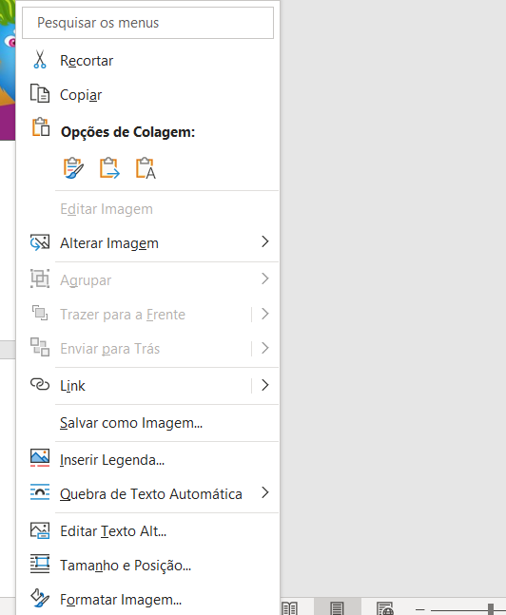
2) No canto direito irá abrir uma aba com o espaço para inserir a audiodescrição da figura ou tabela. Deve ser descrito todos os aspectos da figura ou tabela para assegurar o acesso com totalidade a todos.
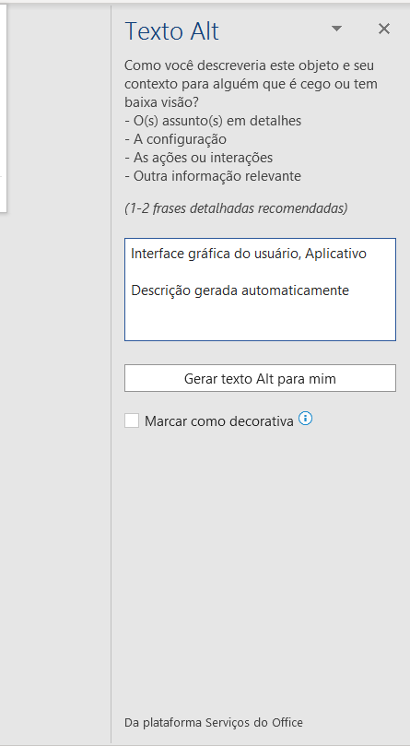
O uso do Texto Alt é obrigatório e também utilizado como critério de avaliação.
Títulos de tabelas e figuras

Os títulos devem ser escritos em maiúsculas, em itálico, Times New Roman, tamanho 11.
Tabelas e gráficos devem ser posicionadas na forma que aparecerão no manuscrito final. Figuras, tabelas e esquemas devem ser numerados. Estruturas em esquemas também devem ser numerados consecutivamente, para facilitar discussões e referência no texto. Figuras devem ter no máximo metade do tamanho da página. Todos os números e letras em figuras e diagramas devem ter no mínimo o mesmo tamanho da fonte que a descrição da imagem.
Dependendo da quantidade de detalhes, o autor pode escolher ilustrar a arte em uma coluna ou em todo o tamanho horizontal da página. Escale a arte em seus gráficos antes de incorporar no texto. Se a imagem for muito grande ou muito pequena, redimensione novamente em um programa adequado e reimporte. O texto não deve seguir aos lados de nenhuma figura. Lembre-se de colocar as fontes nas imagens.
O autor pode encontrar dificuldade no posicionamento das figuras e tabelas. No caso de escolher colocar todas as figuras no final do texto, pedimos que insira marcadores no texto nos lugares desejados. Em qualquer caso, deve-se ter em mente que a localização das artes pode variar em relação ao posicionamento final das páginas na publicação.
O autor deve colocar a descrição das imagens abaixo da arte e para tabelas o título deve ser colocado acima do quadro. Como exemplo, apresentamos a Figura 1 e a Tabela 1.
Por favor, lembre-se que sempre é necessário a versão de alta resolução das artes para publicação.
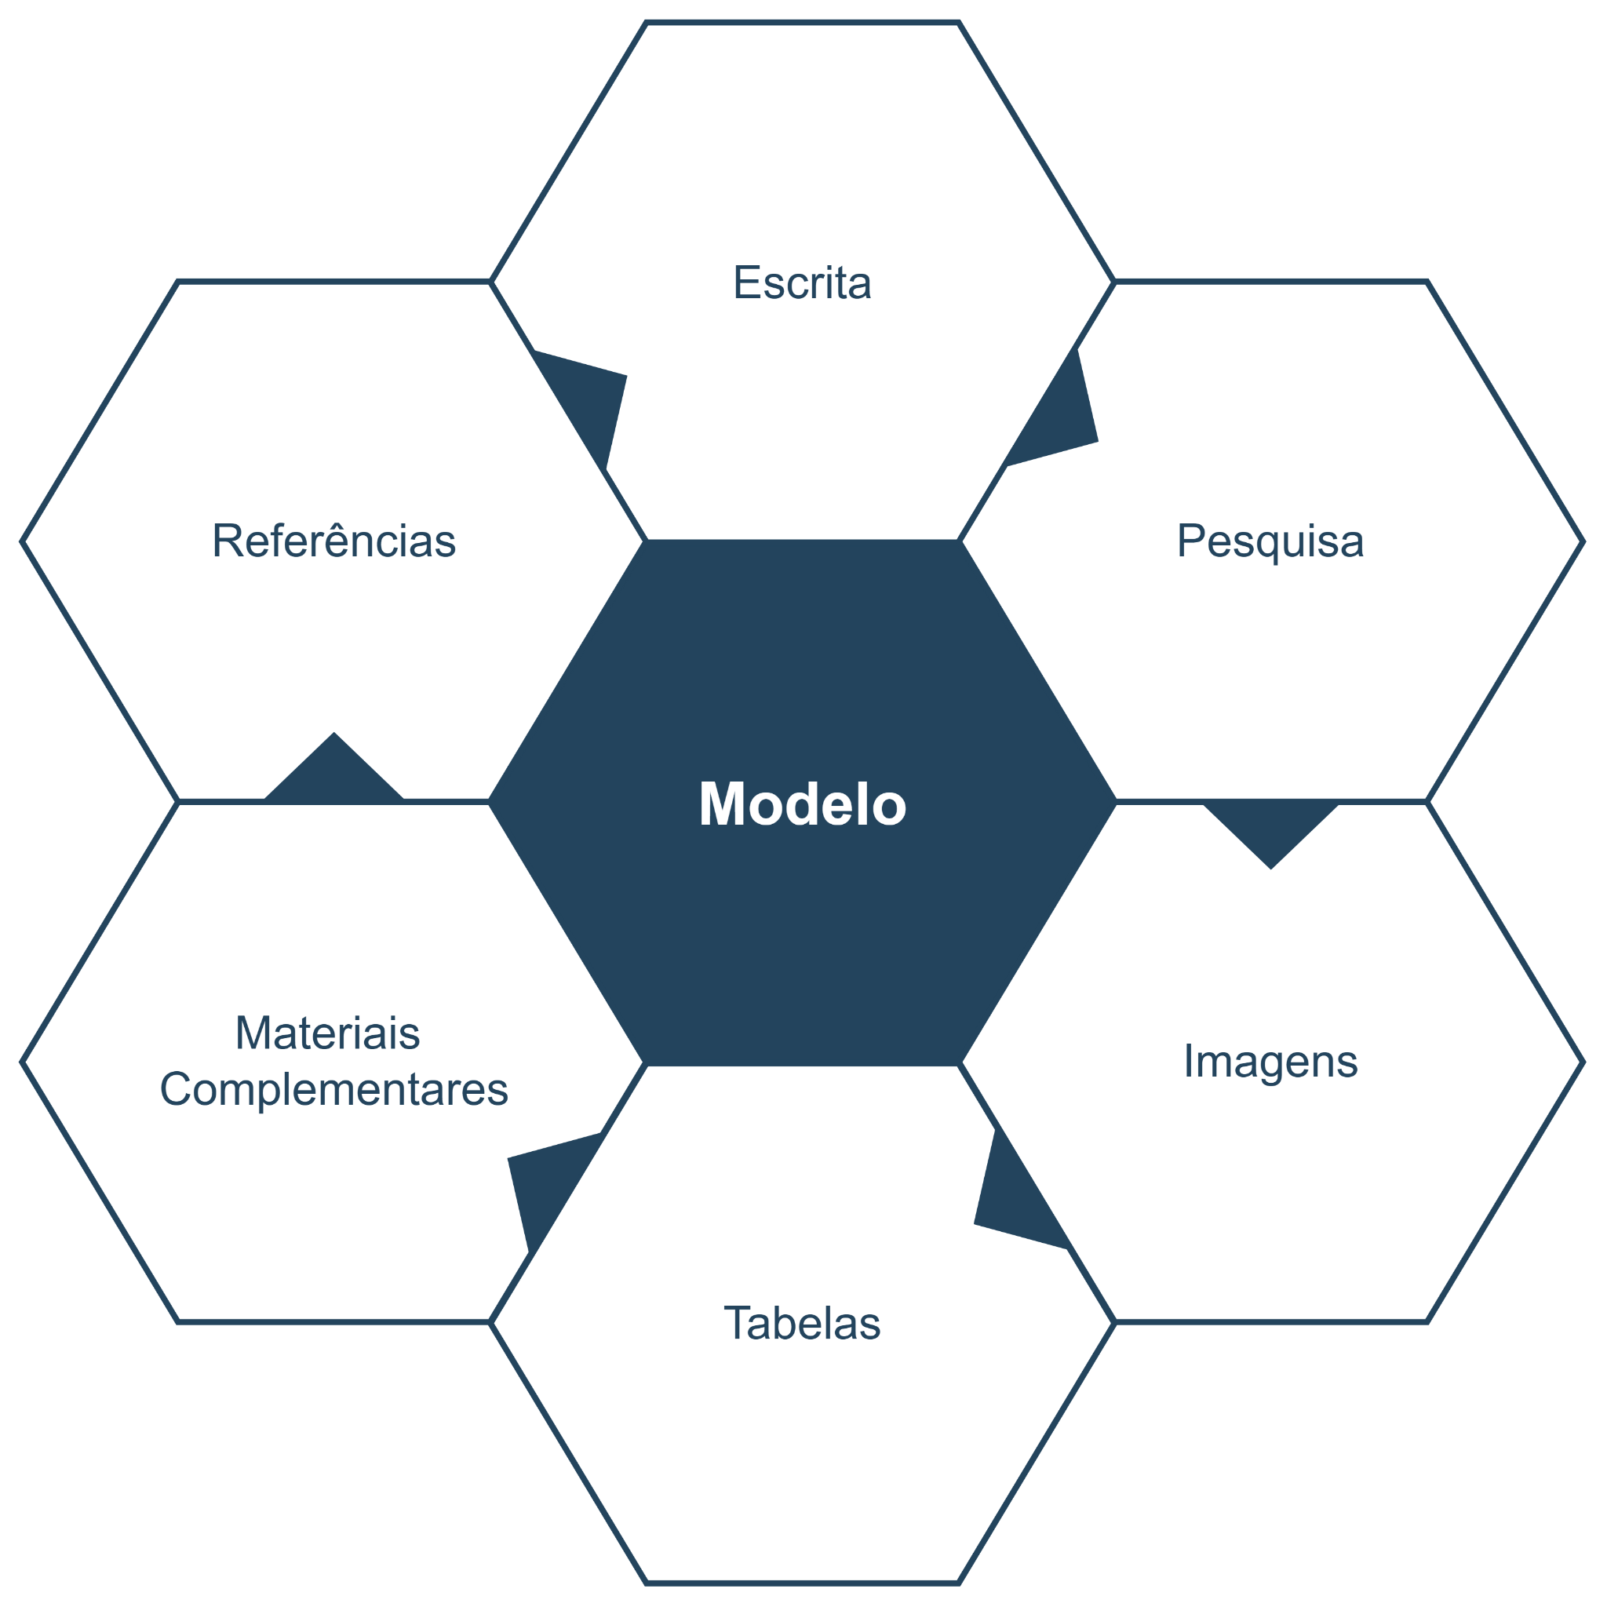
Figura 1. Descrição da imagem. Fonte: Imagem gerada para o modelo do texto.

Tabela 1. Exemplo de tabela
Arquivo | Modelo
Texto | template

Convencionalmente, equações matemáticas, variáveis e quaisquer representações de valores devem aparecer em itálico. Todas as equações devem ser numeradas para fácil referência. O número deve aparecer na margem direita. Em expressões no meio do texto deve ser usado “/” em vez de a linha horizontal para representar divisão.

Listas
Frequentemente, listas são usadas como tabelas resumidas. As listas podem ser apresentadas de forma numerada ou em pontos. Por exemplo:
- Um ponto;
  - Um subitem deste primeiro ponto;
- Outro ponto.

Agradecimentos e Referências
Agradecimentos devem ser inseridos no final do artigo, antes das referências ou como nota de rodapé na primeira página. Use o estilo sem numeração de seção para o título da seção de Agradecimentos.
As citações devem ser feitas diretamente (ou em parênteses). Grupos de referências devem ser listados primeiro alfabeticamente, depois cronologicamente.
Por favor verifique se todas as referências citadas no texto estão também disponíveis na lista de referências (e vice-versa).

Método
O restante deste documento apresenta exemplos de formatação.

Participantes
Insira seu texto aqui. Insira seu texto aqui. Insira seu texto aqui. Insira seu texto aqui. Insira seu texto aqui. Insira seu texto aqui. Insira seu texto aqui. Insira seu texto aqui. Insira seu texto aqui. Insira seu texto aqui.

Avaliações e medidas
Insira seu texto aqui. Insira seu texto aqui. Insira seu texto aqui. Insira seu texto aqui. Insira seu texto aqui. Insira seu texto aqui. Insira seu texto aqui. Insira seu texto aqui. Insira seu texto aqui. Insira seu texto aqui. Insira seu texto aqui. Insira seu texto aqui. Insira seu texto aqui. Insira seu texto aqui.
O título nível 4 é inline com o parágrafo seguinte, separado por um ponto final. Insira seu texto aqui. Insira seu texto aqui. Insira seu texto aqui. Insira seu texto aqui. Insira seu texto aqui. Insira seu texto aqui. Insira seu texto aqui. Insira seu texto aqui. Insira seu texto aqui. Insira seu texto aqui. Insira seu texto aqui. Insira seu texto aqui. Insira seu texto aqui.
Segundo título nível 4. Insira seu texto aqui. Insira seu texto aqui. Insira seu texto aqui. Insira seu texto aqui. Insira seu texto aqui. Insira seu texto aqui. Insira seu texto aqui. Insira seu texto aqui. Insira seu texto aqui. Insira seu texto aqui. Insira seu texto aqui.
O título nível 5 também é inline. Insira seu texto aqui. Insira seu texto aqui. Insira seu texto aqui. Insira seu texto aqui. Insira seu texto aqui. Insira seu texto aqui. Insira seu texto aqui. Insira seu texto aqui. Insira seu texto aqui. Insira seu texto aqui. Insira seu texto aqui. Insira seu texto aqui. Insira seu texto aqui.
Segundo título nível 5. Insira seu texto aqui. Insira seu texto aqui. Insira seu texto aqui. Insira seu texto aqui. Insira seu texto aqui. Insira seu texto aqui. Insira seu texto aqui. Insira seu texto aqui. Insira seu texto aqui. Insira seu texto aqui. Insira seu texto aqui. Insira seu texto aqui. Insira seu texto aqui.

Resultados
Insira seu texto aqui. Insira seu texto aqui. Insira seu texto aqui. Insira seu texto aqui. Insira seu texto aqui. Insira seu texto aqui.

Resultado 1
Insira seu texto aqui. Insira seu texto aqui. Insira seu texto aqui. Insira seu texto aqui. Insira seu texto aqui. Insira seu texto aqui. Insira seu texto aqui.

Resultado 2
Insira seu texto aqui. Insira seu texto aqui. Insira seu texto aqui. Insira seu texto aqui. Insira seu texto aqui. Insira seu texto aqui. Insira seu texto aqui.

Discussão
Insira seu texto aqui. Insira seu texto aqui. Insira seu texto aqui. Insira seu texto aqui. Insira seu texto aqui. Insira seu texto aqui. Insira seu texto aqui. Insira seu texto aqui. Insira seu texto aqui. Insira seu texto aqui. Insira seu texto aqui. Insira seu texto aqui. Insira seu texto aqui. Insira seu texto aqui.

Referências
- As referências devem ser apresentadas em ordem alfabética;
- Para obter informações sobre referências ou para maiores detalhamentos consultar a norma da American Psychology Association, APA, 7ª Ed e ABNT 2021.
Para citação de trabalhos com 3 autores ou mais identificar o primeiro autor com o sobrenome seguido por “et al.” (a expressão et al. deve ser escrita em fonte normal).
Para citação indireta de diversos documentos de vários autores, mencionados simultaneamente, as referências dos autores devem ter seus sobrenomes separados por ponto-e-vírgula, em ordem alfabética (Autor, 1997; Bautor, 1991; Cautor, 2007).
Para citação indireta com dois autores, separar os sobrenomes dos autores com &, utilizando vírgula somente antes do ano (Autor 1 & Autor 2, 2016).
Para citação de fonte secundária adicione a fonte secundária seguida da expressão “citado em” seguida da fonte primária ou original (nas referências adicione a fonte secundária na qual a fonte primária foi lida).
Exemplo:
O empreendedor cria valor ao organizar incertezas, criativamente reorganizando fatores de produção e oportunidades de Mercado. (Knight, 1921 citado em Jones, 1992, p. 734).
Para citação direta com menos de 40 palavras, apresente o último nome do autor seguido da data de publicação e da página entre parênteses. Exemplo: Segundo Benitez (2013, p. 17), “……”
Citação direta com mais de 40 palavras, devem ser adicionadas com o mesmo tamanho de fonte do restante do texto e com recuo de 1,27cm à esquerda sem aspas.

Sobrenome, A. (2008). Título da fonte sem letras maiúsculas, exceto nos nomes próprios ou: Primeira palavra após dois-pontos. Nome do periódico ou da publicação em itálico e com letras maiúsculas, núm.volume(núm.fascículo), números das páginas.
Sobrenome, B. (2010). Periódico on-line que usa o DOI (identificador de objeto digital). Nome principal do periódico on-line, núm.volume(núm.fascículo), 159-192. https://doi.org/10.1000/182
Sobrenome, C. (2009). Título da página da Web. Nome do site. Acessado em 3 de junho de 2019 pelo URL http://www.example.com

